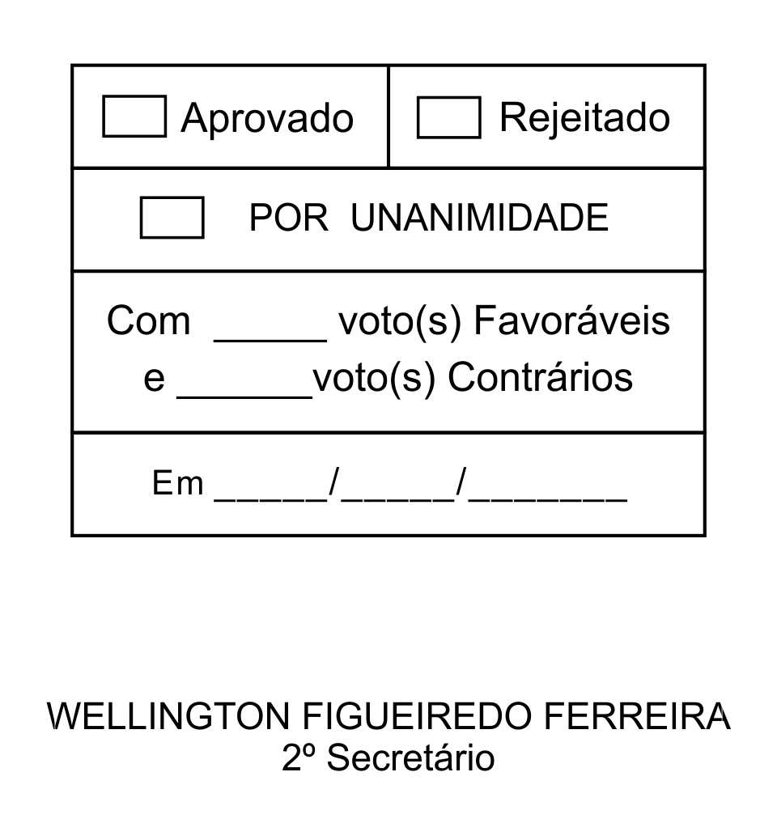
REQUERIMENTO Nº 72/2013

Solicita informações sobre possibilidade de guias, sarjetas e pavimentação asfáltica na Rua Antonio Meleiro, bem como sobre a paralisação da tubulação que estava sendo colocada na referida rua.

Excelentíssimo Senhor Presidente,

A falta de asfalto na Rua Antonio Meleiro causa inúmeros transtornos aos moradores, dentre os quais podemos citar: a poeira que se acumula após dias ensolarados e invade as casas podendo causar problemas alérgicos ou respiratórios nas pessoas, bem como a lama que se forma durante as chuvas. Em razão disso, este Vereador, preocupado com a saúde e com segurança dos moradores e pessoas que passam pela referida via, objetiva que sejam realizadas melhorias na referida via pública. Além disso, as obras da tubulação que estava sendo colocada na referida rua foram paralisadas.

Posto isto, ALFREDO FERNANDES ESTRADA, Vereador da Câmara Municipal da Estância Turística de São Roque, REQUER ao Egrégio Plenário, observadas as formalidades regimentais vigentes, para que seja oficiado ao Excelentíssimo Senhor Prefeito, a fim de que se digne informar e encaminhar a esta Casa de Leis o que se segue:

- Existe a possibilidade de implantação de guias, sarjetas e asfaltamento da Rua Antonio Meleiro?
- Se afirmativo, favor informar quais as providências que estão sendo adotadas e uma data prevista ou aproximada para o início das obras.
- Se negativo, favor justificar.
- Qual o motivo da paralisação das obras de tubulação que estava sendo colocada na Rua Antonio Meleiro, na Administração anterior?
Sala das Sessões, Dr. Júlio Arantes de Freitas, 07 de março de 2013.

ALFREDO FERNANDES ESTRADA
Vereador
PROTOCOLO Nº CETSR 07/03/2013 - 14:54:59 01912/2013
/vtc

